第十二章 细胞分化

第三节 细胞的分化潜能

一、全能性、多能性和单能性
受精卵能够分化出各种细胞、组织，形成一个完整的个体，所以把受精卵的分化潜能称为全能性（totipotent）。随着分化发育的进程，细胞逐渐丧失其分化潜能。从全能性到多能性，再到单能性，最后失去分化潜能成为成熟定型的细胞（图12-12）。
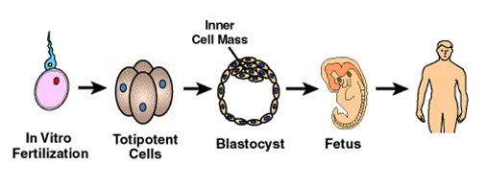
图12-12 受精卵的全能性
植物的枝、叶、根都有可能长成一株完整的植株，细胞培养的结果也证明即使高度分化的植物细胞也可以培养成一个完整的植株（图12-13），因此可以说绝多数植物细胞具有全能性。
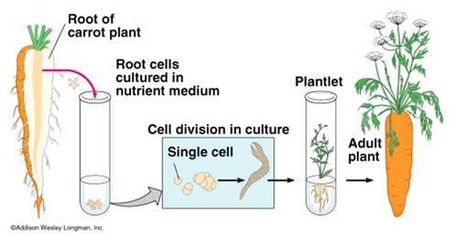
图12-13 植物细胞的全能性
成熟动物细胞显然不具备全能性。其原因并非在细胞核而在细胞质，如大量的核移殖实验证实，分化细胞的核仍保留完整的基因组DNA。我国发育生物学家童第周1978年成功地将黑斑蛙成熟的细胞核移入去核的受精卵细胞内，培育出了蝌蚪。60年代的爪蟾和80年代小鼠的核移殖，90年代末多利羊的诞生都证明了分化细胞具有完整的基因组DNA。
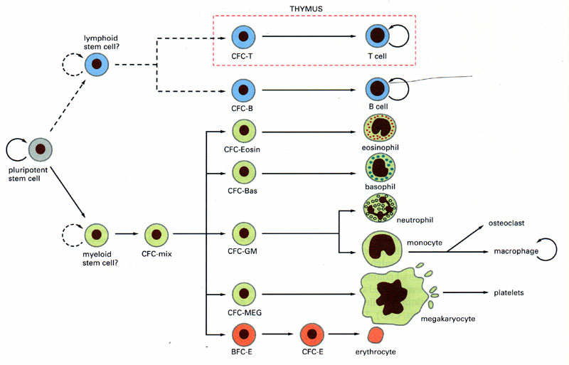
在人的一生中，皮肤、小肠和血液等组织需要不断地更新，这个任务是由干细胞完成的。干细胞是一类具有分裂和分化能力的细胞（图12-14），多能干细胞可以分化出多种类型的细胞，但它不可能分化出足以构成完整个体的所有细胞，所以多能干细胞的分化潜能称为多能性（pluripotent）。单能干细胞来源于多能干细胞，具有向特定细胞系分化的能力，也称为祖细胞（progenitor）。
图12-14 干细胞的分化潜能

二、干细胞的特点
干细胞具有以下生物学特点：①终生保持未分化或低分化特征；②在机体的中的数目、位置相对恒定；③具有自我更新能力；④能无限制的分裂增殖；⑤具有多向分化潜能，能分化成不同类型的组织细胞，造血干细胞、骨髓间充质干细胞、神经干细胞等成体干细胞具有一定的跨系、甚至跨胚层分化的潜能；⑥分裂的慢周期性，绝大多数干细胞处于G₀期；⑦通过两种方式分裂，对成分裂和不对称分裂前者形成两个相同的干细胞，后者形成一个干细胞和一个祖细胞。
根据干细胞的分化能力，可以分为全能干细胞、多能干细胞和单能干细胞。全能干细胞可以分化为机体内的任何一种细胞，直至形成一个复杂的有机体。多能干细胞可以分化为多种类型的细胞，如造血干细胞可以分化为12种血细胞。
有些文献中将分化潜能更广的细胞叫做多潜能干细胞（pluripotent stem cell），如骨髓间充质干细胞，而把向某一组织类型细胞分化的干细胞叫做多能干细胞（multipotent stem cell），如前面提到的造血干细胞。单能干细胞只能分化为一种类型的细胞，而且自我更新能力有限。

三、胚胎干细胞
根据个体发育过程中出现的先后次序不同，干细胞又可分为胚胎干细胞和成体干细胞。胚胎干细胞（embryonic stem cells，ESC）是指从胚胎内细胞团或原始生殖细胞筛选分离出的具有多能性或全能性的细胞，此外也可以通过体细胞核移植技术获得。ESC能表达POU家族的转录因子Oct-3/4；在移植后能形成的畸胎瘤，在体外适当条件下能分化为代表三胚层结构的体细胞。
ESC的用途主要有：①克隆动物，由体细胞作为核供体进行克隆动物生产，虽然易于取材，但克隆动物个体中表现出严重的生理或免疫缺陷，而且多为致命性的；②转基因动物，以ESC细胞作为载体，可大大加快转基因动物生产的速度，提高成功率；③组织工程，人工诱导ESC定向分化，培育出特定的组织和器官，用于医学治疗的目的。

四、再生
狭义地讲再生指生物的器官损伤后，剩余的部分长出与原来形态功能相同的结构的现象称为再生，如壁虎的尾、蝾螈的肢、螃蟹的足，在失去后又可重新形成，海参可以形成全部内脏，水螅、蚯蚓、蜗虫等低等动物的每一段都可以形成一个完整的个体等等。但是从广义的角度来看再生是生命的普遍现象，从分子、细胞到组织器官都具有再生现象。
再生的形式：
生理性再生：即细胞更新，如人体内每秒中约有600万个新生的红细胞替代相同数量死亡的红细胞。
修复性再生：许多无脊椎动物用这种方式来形成失去的器官，如上述提到的壁虎的尾和螃蟹的肢。
重建：是人工实验条件下的特殊现象。如人为将水螅的一片组织分散成单个细胞。在悬液中，这些细胞重新聚集，在几天至几周以后，形成一条新的水螅。
无性繁殖：
关于再生存在着许多引人入胜的问题：
1．机体如何意识到失去的部分，又是如何知道丢失的部位及丢失的多少？即再生如何起始，如何控制？
2．替代物来此何处？是剩余的原胚细胞、干细胞还是已分化的细胞又去分化的结果？
3．原结构的重建是补充的新组织，还是由伤口处一些细胞增殖代替了缺失的结构。
现在普遍认为再生是细胞去分化，细胞迁移和细胞增殖的组合，而不是单纯的补充或增殖。如蝾螈的前肢被切除后，再生包括以下的过程：①伤口处细胞的粘着性减弱，通过变形运动移向伤口。形成单层细胞封闭伤口。这层细胞称为顶帽（apical cap）或顶外胚层帽（apical ectodermal cap）。②顶帽下方的细胞，如骨细胞，软骨细胞，成纤维细胞，肌细胞，神经胶质细胞迅速去分化。形成胚芽。③胚芽内部缺氧，PH下降，提高了溶酶体的活性，促进受伤组织的清除。④胚芽细胞加快分裂和生长，最后细胞又开始分化构成一个新的肢体。
从蝾螈断肢再生的实验发现，①当臂神经被完全切除时不再发生断肢再生。这是因为神经能产生再生促进因子，其中有一种被鉴定为神经胶质生长因子（glial growth factor，GGF）。②利用视黄酸处理前臂断肢芽基，肢干将忽略已存在的肱骨、桡骨、尺骨，而形成一只从肱骨到指骨的完整手臂。说明视黄酸能干扰正常的位置信息，现在认为位置信息与同源异形基因的表达有关。

